**Лабораторная работа №6**

**ИССЛЕДОВАНИЕ И ОЦЕНКА АЛГОРИТМОВ СОРТИРОВКИ**

**Цель работы.** Разработка программ, реализующих различные алгоритмы сортировки, и оценка их временной и пространственной сложности.

**СОРТИРОВКА ПУЗЫРЬКОМ**

**Словесное описание заданного алгоритма поиска.**

1) элементы массива сравниваются попарно: первое со вторым; второе с третьим; i-тое – с (i+1) - вым; 2) если они стоят неправильно (при упорядочении по возрастанию первый должен быть меньше второго или равен ему), то элементы меняются местами.

**Текст программы.**

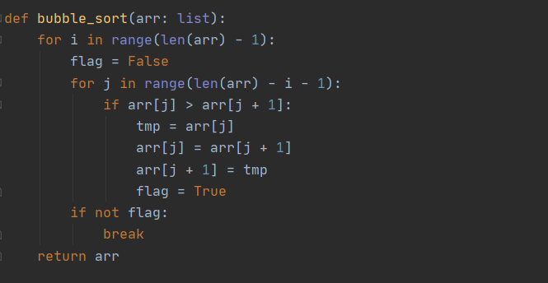

**График.**

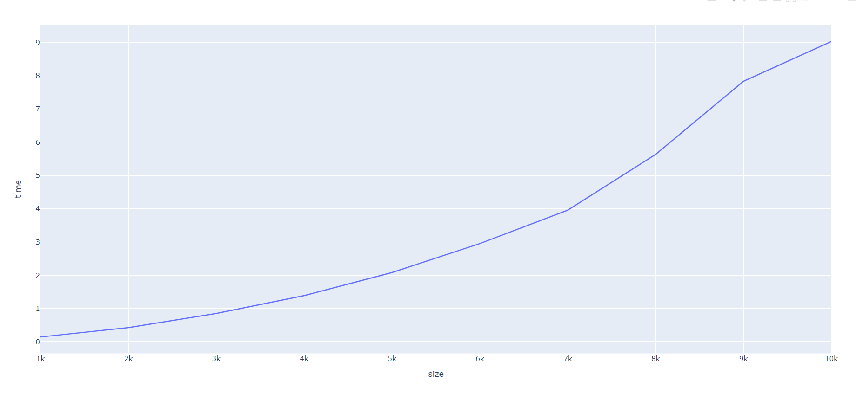

**Временная оценка.** O(n^2)

**Емкостная оценка.** O(n)

**СОРТИРОВКА БОУЗА-НЕЛЬСОНА**

**Словесное описание заданного алгоритма поиска.**

Боуза- Нельсона: Массив А разбивается на две половины: B и С. Эти половины сливаются в упорядоченные пары, объединяя первые элементы из B и С в первую пару, вторые – во вторую и т.д. Полученному массиву присваивается имя А, после чего операция повторяется. При этом пары сливаются в упорядоченные четверки. Предыдущие шаги повторяются: четверки сливаются в восьмерки и т.д., пока не будет упорядочен весь массив, т.к. длины частей каждый раз удваиваются. Если размер массива нечетный, или на некотором шаге получатся неполные части, то выполняют отдельно слияние начал, концов и центральной частей.

**Текст программы.**

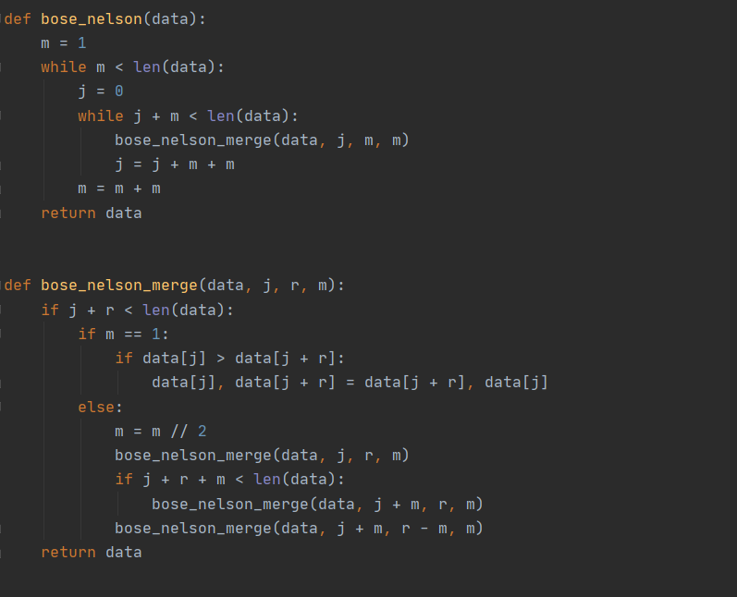

**График**.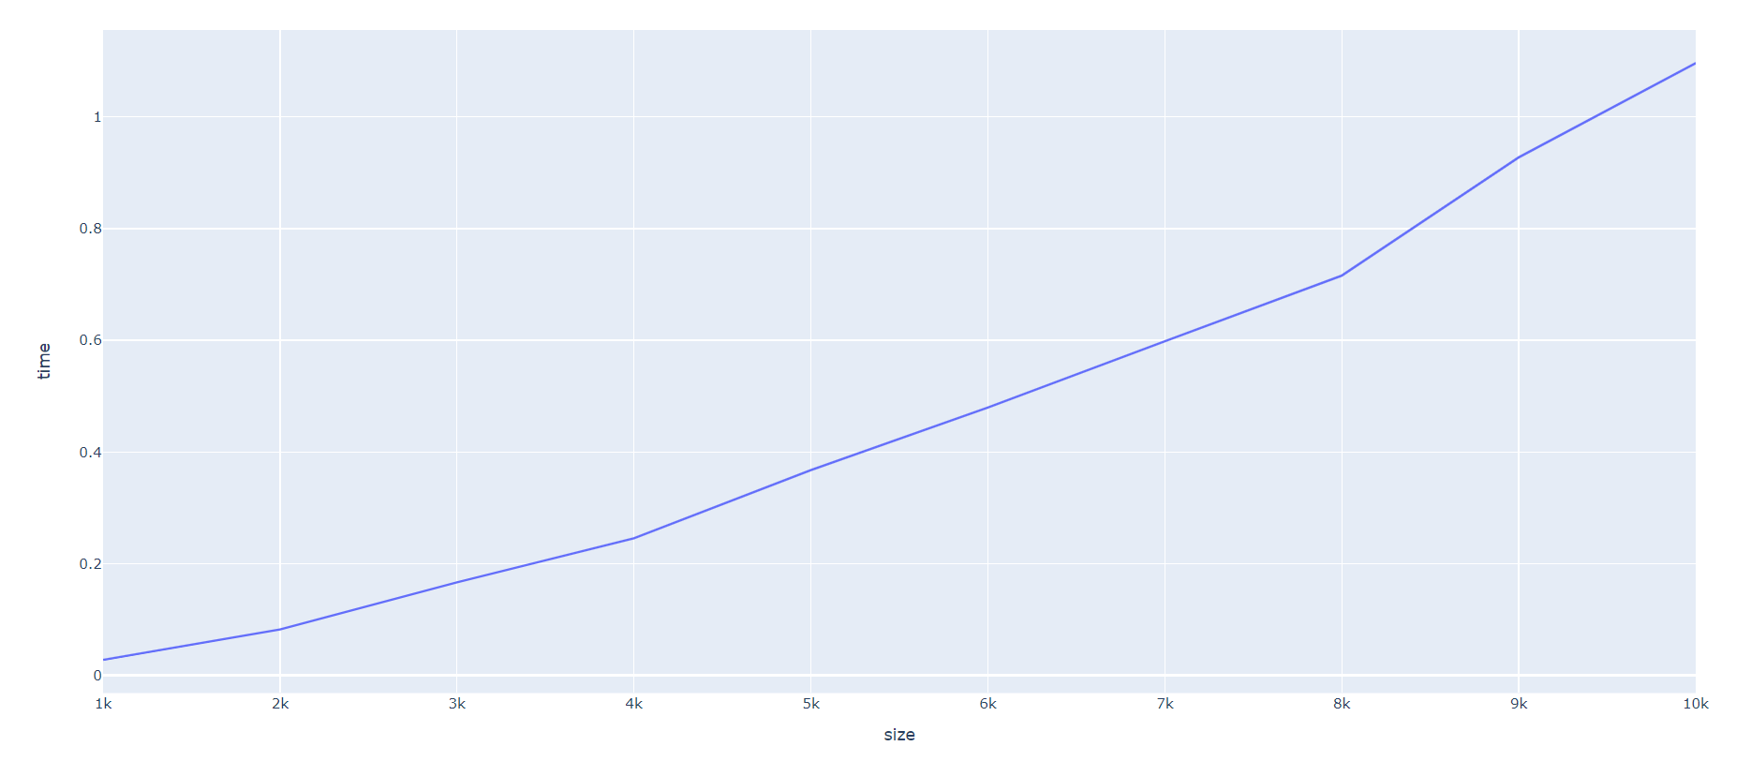

**Временная оценка.** O(nlogn)

**Емкостная оценка.** O(n)